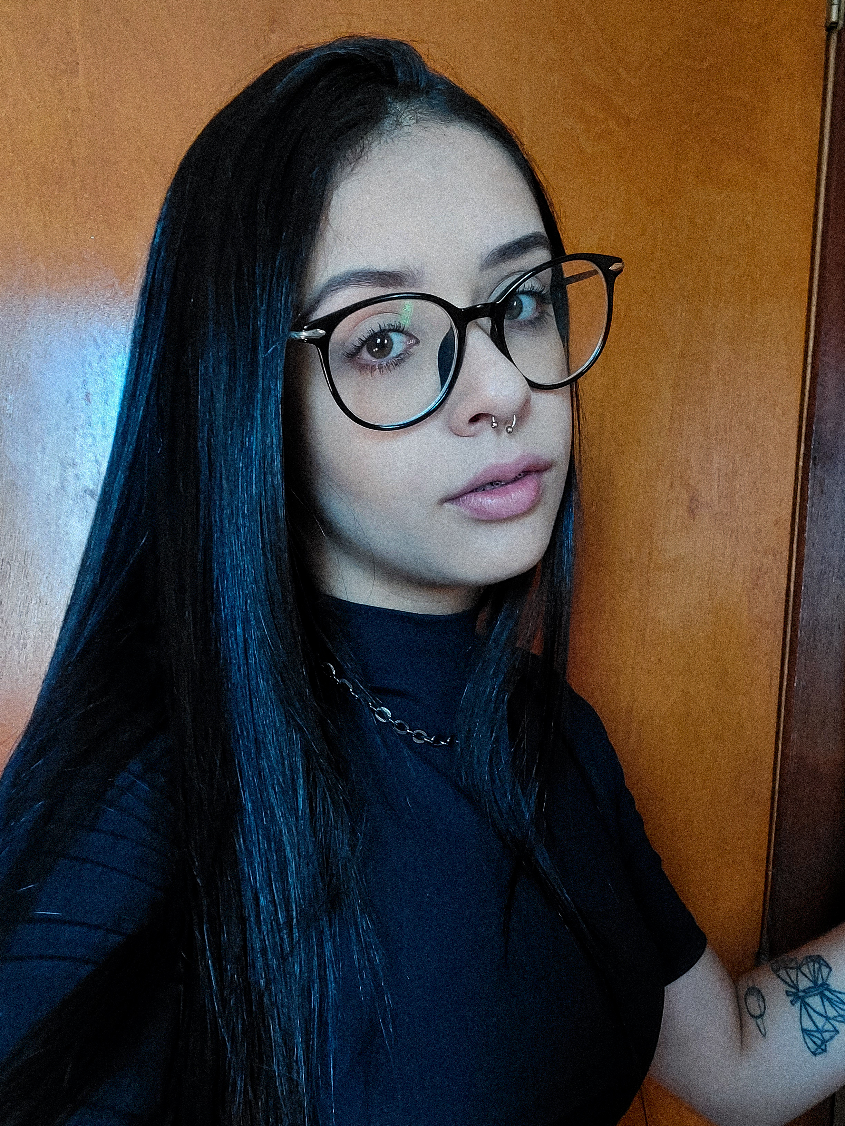 |  | Camila de Oliveira da silva  Brasileira – 18 anos
80439827mila@gmail.com  (51) 9 80439827 |  | objetivos  Obter experiência profissional, que me permita crescer no mercado de trabalho. Sou esforçada, dedicada e gostaria muito de uma oportunidade no mercado de trabalho.  Formação acadêmica  Ensino médio em andamento  Escola Estadual AJ Renner – Montenegro – RS  cursos de aperfeiçoamento  Aux. Em Análises Clínicas  Formação Profissional Instituto Mix – Montenegro – RS  Período: Em Andamento  Atendente de Farmácia e Drogaria  Formação Profissional Instituto Mix – Montenegro – RS  Período: Em Andamento  GPE: Gestão Profissional e Empresarial  Formação Profissional Instituto Mix – Montenegro - RS  Período: Carga Horária de 40 horas  GPP: Gestão Profissional e Pessoal  Formação Profissional Instituto Mix- Montenegro- RS  Período: Carga Horária 38 horas e 48 minutos  EXPERIÊNCIA DE TRABALHO  JBS AVES LTDA  Função: Operador de Produção 1  Data de Emissão: 17/08/2020  Data de Saída: 14/01/2021
  Bairro Industrial MONTENEGRO - RS

